**Requirement Analysis**

Nhóm 15

|  |  |  |
| --- | --- | --- |
| STT | Họ tên | MSSV |
| 1 | Nguyễn Đức Anh | 20172956 |
| 2 | Nguyễn Đăng Trung Kiên |  |
| 3 | Nguyễn Ngọc Thọ | 20173387 |
| 4 | Phùng Nhật Tùng | 20173450 |
| 5 | Cám Văn Phong | 20173298 |
| 6 | Nguyễn Đức Trung | 20173418 |
| 7 | Phạm Thành Nam | 20173266 |

# Use case diagram

## Tổng quan chung cho use case

* Các loại actor trong hệ thống:

|  |  |
| --- | --- |
| STT | Tên actor |
| 1 | User |
| 2 | Admin |
| 3 | BankAPI |

Hình ảnh use case tổng quan cho hệ thống

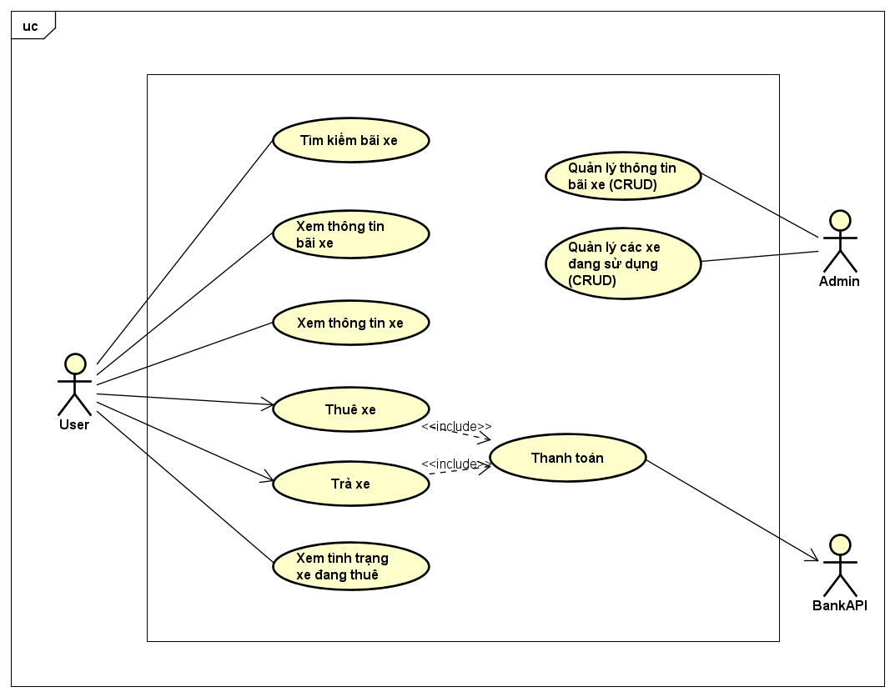

Các use case cần được đặc tả, phân công nhiệm vụ cho từng thành viên

|  |  |  |
| --- | --- | --- |
| STT | Họ tên | use case |
| 1 | Nguyễn Đức Anh | Quản lý thông tin bãi xe |
| 2 | Nguyễn Đăng Trung Kiên | Xem thông tin bãi xe |
| 3 | Nguyễn Ngọc Thọ | Chỉnh sửa thông tin bãi xe |
| 4 | Phùng Nhật Tùng | tìm kiếm bãi xe |
| 5 | Cám Văn Phong | Trả xe |
| 6 | Nguyễn Đức Trung | Xem thông tin xe |
| 7 | Phạm Thành Nam |  |

## Use case diagram Quản lý thông tin bãi xe

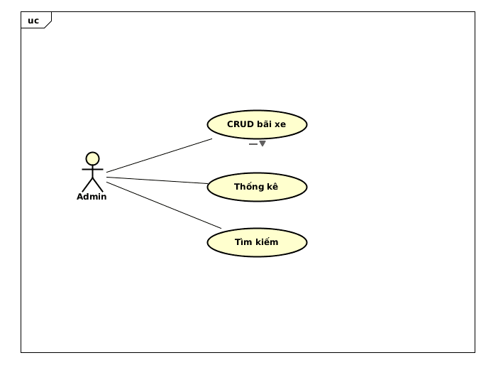

Đối với quản lý bãi xe phải có các yêu cầu cần thiết như:

- CRUD bãi xe,

- thống kê tình trạng bãi xe,

- Tìm kiếm bãi xe theo tiêu chí,

là những yêu cầu cơ bản của bãi xe

* 1. Use case diagram Xem thông tin bãi xe
  2. Use case diagram Xem thông tin xe đang thuê
  3. Use case diagram tìm kiếm bãi xe
  4. Use case diagram Trả xe
  5. Use case diagram Xem thông tin xe

# Đặc tả Use case

## Use case “Register for course”

|  |  |  |  |
| --- | --- | --- | --- |
| Mã Use case | UC001 | Tên Use case | Đăng nhập |
| Tác nhân | Khách | | |
| Tiền điều kiện | Không | | |
| Luồng sự kiện chính  (Thành công) | |  |  |  | | --- | --- | --- | | STT | Thực hiện bởi | Hành động | |  | Khách | chọn chức năng Đăng nhập | |  | Hệ thống | hiển thị giao diện đăng nhập | |  | Khách | nhập email và mật khẩu (mô tả phía dưới *) | |  | Khách | yêu cầu đăng nhập | |  | Hệ thống | kiểm tra xem khách đã nhập các trường bắt buộc nhập hay chưa | |  | Hệ thống | kiểm tra email và mật khẩu có hợp lệ do khách nhập trong hệ thống hay không | |  | Hệ thống | gọi use case “Tạo menu” kèm email của khách đăng nhập | | | |
| Luồng sự kiện thay thế | |  |  |  | | --- | --- | --- | | STT | Thực hiện bởi | Hành động | | 6a. | Hệ thống | thông báo lỗi: Cần nhập các trường bắt buộc nhập nếu khách nhập thiếu | | 7a. | Hệ thống | thông báo lỗi: Email và/hoặc mật khẩu chưa đúng nếu không tìm thấy email và mật khẩu trong hệ thống | | 7b. | Hệ thống | thông báo lỗi: Tài khoản bị khoá, nếu email/mật khẩu đúng như tài khoản đang bị admin khoá. | | 7c1. | Hệ thống | gọi use case “Thay đổi mật khẩu theo yêu cầu” nếu đúng email và mật khẩu; nhưng người dùng được đánh dấu là cần thay đổi mật khẩu | | 7c2. | Hệ thống | gọi use case “Tạo menu” kèm email của khách đăng nhập | | | |
| Hậu điều kiện | Không | | |

* Dữ liệu đầu vào của thông tin cá nhân gồm các trường dữ liệu sau:

|  |  |  |  |  |  |
| --- | --- | --- | --- | --- | --- |
| STT | Trường dữ liệu | Mô tả | Bắt buộc? | Điều kiện hợp lệ | Ví dụ |
|  | Email |  | Có |  | h.anh@gmail.com |
|  | Mật khẩu |  | Có |  | ToiLa12#$ |

## Đặc tả use case tạo mới một bãi xe (trong CRUD bãi xe)

## 

|  |  |  |  |
| --- | --- | --- | --- |
| Mã Use case | UC002 | Tên Use case | Thêm bãi xe |
| Tác nhân | Admin | | |
| Tiền điều kiện | Admin phải được quyền truy cập vào hệ thống | | |
| Luồng sự kiện chính  (Thành công) | |  |  |  | | --- | --- | --- | | STT | Thực hiện bởi | Hành động | | 1 | Admin | Chọn chức năng thêm mới bãi xe | | 2 | Hệ thống | Hiển thị form thêm mới cho bãi xe | | 3 | Admin | Điền form thêm mới bãi xe | | 4 | Admin | Yêu cầu thêm mới | | 5 | Hệ thống | kiểm tra xem admin đã nhập đầy đủ các trường thông tin của bãi xe chưa | | 6 | Hệ thống | Kiểm tra bãi xe này đã có trong hệ thống chưa (vị trí) | | 7 | Hệ thống | Hệ thống thêm mới bãi xe vào trong cơ sở dữ liệu | | 8 | Hệ thống | Thông báo đã thêm thành công | | | |
| Luồng sự kiện thay thế | |  |  |  | | --- | --- | --- | | STT | Thực hiện bởi | Hành động | | 5a | Hệ thống | thông báo lỗi: Cần nhập các trường bắt buộc nhập nếu Admin nhập thiếu | | 6a | Hệ thống | thông báo lỗi: Vị trí này đã có bãi xe | | 7a | Hệ thống | thông báo lỗi: Nếu không thêm mới được vào trong cơ sở dữ liệu, lỗi cơ sở dữ liệu | | 7a.1 | Hệ thống | Thông báo không thể thêm thành công | | | |
| Hậu điều kiện | Không | | |

## Đặc tả use case Thống kê

## 

|  |  |  |  |
| --- | --- | --- | --- |
| Mã Use case | UC003 | Tên Use case | Thống kê bãi xe theo số lượng sử dụng |
| Tác nhân | Admin | | |
| Tiền điều kiện | Admin phải được quyền truy cập vào hệ thống | | |
| Luồng sự kiện chính  (Thành công) | |  |  |  | | --- | --- | --- | | STT | Thực hiện bởi | Hành động | | 1 | Admin | Chọn chức năng thống kê | | 2 | Admin | Chọn chức năng thống kê theo số lượng sử dụng xe | | 3 | Hệ thống | query dữ liệu | | 4 | Hệ thống | Sắp xếp dữ liệu số lượng xe đã sử dụng trong ngày, trang tháng, trong năm của tất cả cá bãi xe | | 5 | Hệ thống | trả về dữ liệu dạng chart cho admin | | 6 | Admin | Có thể lựa chọn thống kê theo ngày | | | |
| Luồng sự kiện thay thế | |  |  |  | | --- | --- | --- | | STT | Thực hiện bởi | Hành động | | 5a | Hệ thống | Nếu không có dữ liệu thì trả về dòng chữ "không có bãi xe nào | | 5a1 | Hệ thống | Chuyển đến use case thêm mới bãi xe | | | |
| Hậu điều kiện | Không | | |

* 1. Đặc tả Use case Chỉnh sửa thông tin bãi xe

|  |  |  |  |
| --- | --- | --- | --- |
| Mã Use case | UC004 | Tên Use case | Chỉnh sửa thông tin bãi xe |
| Tác nhân | Admin | | |
| Tiền điều kiện | Admin phải được quyền truy cập vào hệ thống | | |
| Luồng sự kiện chính  (Thành công) | |  |  |  | | --- | --- | --- | | STT | Thực hiện bởi | Hành động | | 1 | Admin | Chọn chỉnh sửa thông tin bãi xe | | 2 | Hệ thống | Hiển thị form chỉnh sửa thông tin bãi xe | | 3 | Admin | Nhập các thông tin cần chỉnh sửa | | 4 | Admin | Nhấn lưu lại | | 5 | Hệ thống | Kiểm tra dữ liệu nhập vào | | 6 | Hệ thống | Lưu dữ liệu vào cơ sở dữ liệu và thông báo thành công | | | |
| Luồng sự kiện thay thế | |  |  |  | | --- | --- | --- | | STT | Thực hiện bởi | Hành động | | 4a | Admin | Nhân hủy bỏ | | 5a | Hệ thống | Chuyển đến màn hình về hiển thị thông tin bãi xe | | 6a | Hệ thống | Thông báo thông tin nhập vào chưa đủ hoặc không hợp lệ | | | |
| Hậu điều kiện | Không | | |

* Dữ liệu đầu vào của thông tin bãi xe gồm các trường dữ liệu sau:

|  |  |  |  |  |  |
| --- | --- | --- | --- | --- | --- |
| STT | Trường dữ liệu | Mô tả | Bắt buộc? | Điều kiện hợp lệ | Ví dụ |
|  | Tên bãi xe (station name) |  | Có |  | Đại học Bách Khoa Hà Nội |
|  | Địa chỉ bãi xe (station address) |  | Có |  | Số 1 Đại Cồ Việt |

* 1. Đặc tả Use case trả xe

|  |  |  |  |
| --- | --- | --- | --- |
| Mã Use case | UC005 | Tên Use case | Trả xe |
| Tác nhân | User | | |
| Tiền điều kiện | Không | | |
| Luồng sự kiện chính  (Thành công) | |  |  |  | | --- | --- | --- | | STT | Thực hiện bởi | Hành động | | 1. | Người dùng | Chọn trả xe | | 2. | Hệ thống | Hiển thị giao diện trả xe | | 3. | Hệ thống | Lấy danh sách bãi xe, cập nhật lên giao diện | | 4. | Người dùng | Chọn bãi xe và xác nhận | | 5. | Hệ thống | Kiểm tra tình trạng tiếp nhận thêm xe | | 6. | Hệ thống | Hiển thị thông tin chi tiết về thông tin chi tiết (chi tiết phía dưới *) | | 7. | Người dùng | Xác nhận | | 8. | Hệ thống | Gọi use case thanh toán | | 9. | Hệ thống | Kiểm tra kết quả trả về của use case thanh toán | | 10. | Hệ thống | Thông báo thành công, thêm xe vào bãi, đặt tình trạng rảnh cho xe, chốt hóa đơn, hủy giao diện hiện tại, đưa người dùng về trang chủ | | | |
| Luồng sự kiện thay thế | |  |  |  | | --- | --- | --- | | STT | Thực hiện bởi | Hành động | | 6a. | Hệ thống | Thông báo: bãi xe hiện đã đầy | | 10a. | Hệ thống | Thông báo: thanh toán thất bại | | | |
| Hậu điều kiện | Không | | |

*Thông tin chi tiết

|  |  |  |
| --- | --- | --- |
| STT | Trường dữ liệu | Mô tả |
|  | Tên xe | Tên của xe đã thuê |
|  | Loại xe | Loại xe đã thuê |
| 3. | Mã xe | Mã xe thuê |
| 4. | Thời gian lấy xe | Thời gian lấy xe |
| 5. | Thời gian trả xe | Thời gian trả xe |
| 6. | Thổng thời gian cho thuê | Tổng thời gian cho thuê |
| 7. | Bãi lấy xe | Bãi lấy xe |
| 8. | Bãi trả xe | Bãi trả xe |
| 9. | Tiền cọc | Tiền cọc |
| 10. | Tiền thuê xe | Tiền thuê xe |
| 11. | Tiền trả lại | Tiền trả lại |

* 1. Đặc tả Use case xem thông tin bãi xe

|  |  |  |  |
| --- | --- | --- | --- |
| Mã Use case | UC006 | Tên Use case | Xem thông tin bãi xe |
| Tác nhân | Khách | | |
| Tiền điều kiện | Không | | |
| Luồng sự kiện chính  (Thành công) | |  |  |  | | --- | --- | --- | | STT | Thực hiện bởi | Hành động | | 1. | Khách | chọn tên một bãi xe trên danh sách | | 2. | Hệ thống | hiển thị giao diện thông tin bãi xe | | 3. | Hệ thống | lấy thông tin bãi xe, hiển thị lên giao diện | | 4. | Khách | chọn xem danh sách xe có trong bãi | | 5. | Hệ thống | hiển thị danh sách xe | | 6. | Khách | chọn một xe | | 7. | Hệ thống | gọi use case “Xem thông tin xe trong bãi” | | | |
| Luồng sự kiện thay thế | Không | | |
| Hậu điều kiện | Không | | |

* Dữ liệu đầu vào gồm các trường dữ liệu sau:

|  |  |  |  |  |  |
| --- | --- | --- | --- | --- | --- |
| **STT** | **Trường dữ liệu** | **Mô tả** | **Bắt buộc?** | **Điều kiện hợp lệ** | **Ví dụ** |
| 1. | Tên bãi xe |  | Có |  | Bãi xe nhà TC |

* 1. Đặc tả Use case tìm kiếm bãi xe

|  |  |  |  |
| --- | --- | --- | --- |
| Mã Use case | UC007 | Tên Use case | Tìm kiếm bãi xe |
| Tác nhân | Khách | | |
| Tiền điều kiện | Không | | |
| Luồng sự kiện chính  (Thành công) | |  |  |  | | --- | --- | --- | | STT | Thực hiện bởi | Hành động | | 1. | Khách | Điền dữ liệu vào ô tìm kiếm | | 2. | Khách | Chọn chức năng tìm kiếm | | 3. | Hệ thống | Tìm kiếm thông tin về bãi xe trùng khớp với dữ liệu tìm kiếm | | 4. | Hệ thống | Hiển thị danh sách bãi xe tìm được | | 5. | Khách | Chọn một bãi xe trong danh sách | | 6. | Hệ thống | gọi usecase ‘xem thông tin bãi xe’ | | | |
| Luồng sự kiện thay thế | Không | | |
| Hậu điều kiện | Không | | |

* Dữ liệu đầu vào gồm các trường dữ liệu sau:

|  |  |  |  |  |  |
| --- | --- | --- | --- | --- | --- |
| **STT** | **Trường dữ liệu** | **Mô tả** | **Bắt buộc?** | **Điều kiện hợp lệ** | **Ví dụ** |
| 1. | Tên bãi xe | Tên bãi xe khách hàng muốn tìm | Có hoặc không |  | Bãi xe nhà TC |
| 2. | Tên địa phương | Tên địa phương khách hàng muốn tìm bãi xe | Có hoặc không |  | Hà Nội |

* 1. Đặc tả Use case

|  |  |  |  |
| --- | --- | --- | --- |
| Mã Use case | UC008 | Tên Use case | Xem thông tin xe |
| Tác nhân | Người dùng | | |
| Tiền điều kiện | Không | | |
| Luồng sự kiện chính  (Thành công) | |  |  |  | | --- | --- | --- | | STT | Thực hiện bởi | Hành động | | 1 | Người dùng | Chọn chức năng xem thông tin xe | | 2 | Hệ thống | Hiển thị giao diện xem thông tin xe | | 3 | Người dùng | Nhập thông tin muốn tìm kiếm | | 4 | Hệ thống | Tìm kiếm sản phẩm phù hợp với thông tin người dùng nhập | | 5 | Hệ thống | Hiển thị các kết quả phù hợp với thông tin tìm kiếm | | 6 | Người dùng | Bấm chọn vào sản phẩm để xem thông tin chi tiết | | 7 | Hệ thống | Hiển thị thông tin chi tiết sản phẩm | | 8 | Người dùng | Bấm chọn vào bãi xe có xe này để xem thông tin chi tiết | | 9 | Hệ thống | Gọi use case xem thông tin bãi xe | | | |
| Luồng sự kiện thay thế | |  |  |  | | --- | --- | --- | | STT | Thực hiện bởi | Hành động | | 4a | Hệ thống | thông báo lỗi: không tìm thấy kết quả phù hợp với từ khóa | | | |

# Bảng chú thích

## Course

## Credit

# Đặc điểm kỹ thuật bổ sung

## Chức năng

Có khả năng mở rộng:

* Thêm 1 loại xe mới
* Thay đổi cách tính giá thuê xe

## Hiệu suất

Xxxx

## Độ tin cậy

…